子育てサポートファイル

**おやこノート**

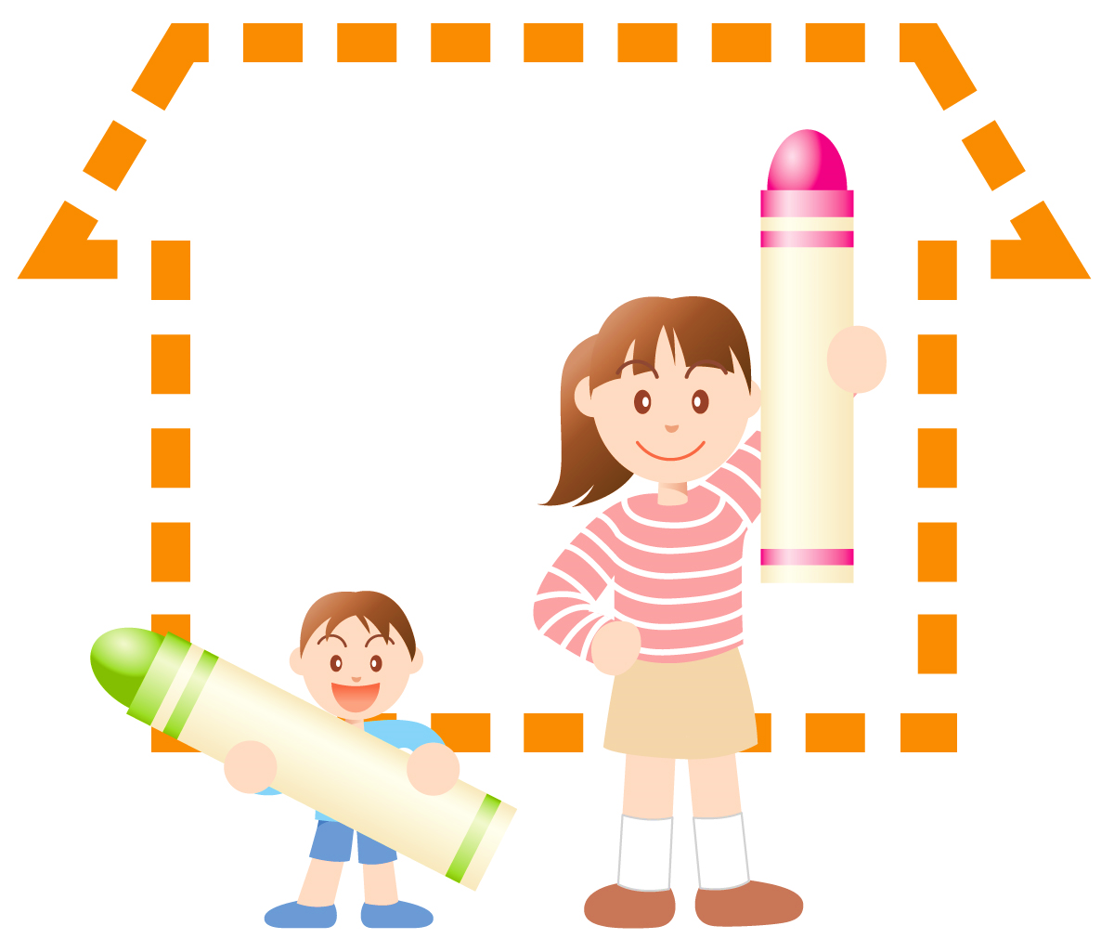

南　幌　町